Министерство образования Республики Беларусь

г. Минск

Государственное учреждение образования

«Белорусский государственный университет информатики и радиоэлектроники»

Специальность «Инженерно-психологическое

обеспечение информационных технологий»

Учебная дисциплина «Основы алгоритмизации и программирования»

Отчет

по лабораторной работе №3

«Циклические алгоритмы»

Подготовил: Студент гр. 410901

Ковалевич К. А.

Проверил:

Минск 2024

***Цель работы:*** сформировать умения разрабатывать программы с

использованием операторов выбора, цикла, передачи управления.

Индивидуальное задание №20 .1 - Дано натуральное n. Вычислить:

Код программы приведен ниже:

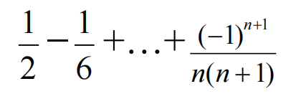

#include <iostream>

#include <math.h>

using namespace std;

int main()

{

setlocale(LC_ALL, "Russian");

int n;

float sum, a;

sum = 0;

cout << " введите n";

cin >> n;

for (int i = 1; i <= n; i++)

{

a = pow((-1), (n + 1)) / (n * (n + 1));

sum += a;

}

cout << sum;

return 0;

}

На рисунках 1показаны скриншоты работающей программы:

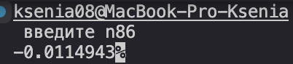

Рисунок 1 – ввод данных в программу и ответ.

Блок-схема:

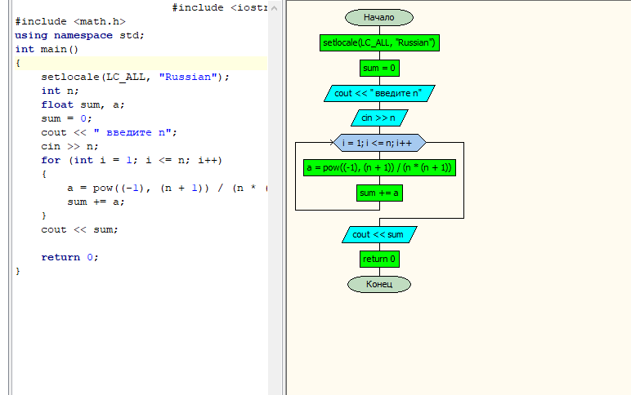

**Вывод**

В ходе выполнения лабораторной работы успешно создана программа. Она способна считать выражение по заданным пользователем параметрам(n). Программа написана на языке С++.

Индивидуальное задание №20.2 - Вычислить сумму ряда с заданной степенью точности α:

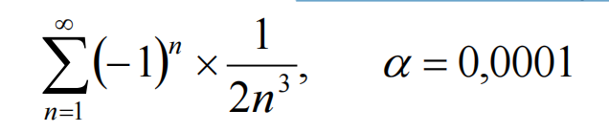

Код программы приведен ниже:

#include <iostream>

#include <math.h>

using namespace std;

int main()

{

int n;

double res;

n = 1;

res = 0;

while (n <= 1000)

{

res += pow((-1), n) * 1.0 / (pow(n, 3) * 2);

n++;

}

cout << round(res * 10000) / 10000;

return 0;

}На рисунках 1показаны скриншоты работающей программы:

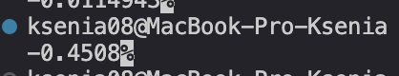

Рисунок 1 –ответ.

Блок-схема:

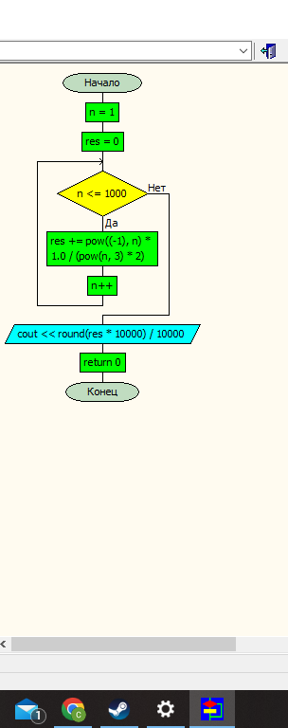

**Вывод**

В ходе выполнения лабораторной работы успешно создана программа. Она способна вычислять сумму ряда с заданной степенью точности α. Программа написана на языке С++.